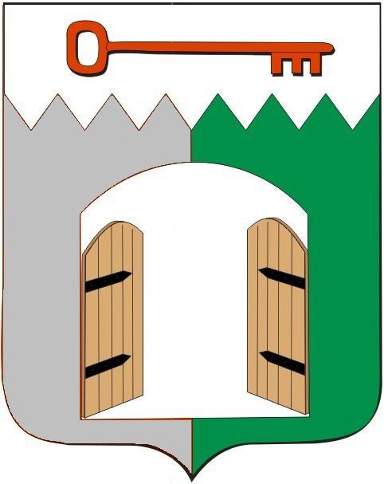

АДМИНИСТРАЦИЯ ИСИЛЬКУЛЬСКОГО ГОРОДСКОГО ПОСЕЛЕНИЯ
ИСИЛЬКУЛЬСКОГО МУНИЦИПАЛЬНОГО РАЙОНА
ОМСКОЙ ОБЛАСТИ

ПОСТАНОВЛЕНИЕ

10 июня 2024 года № 454
г. Исилькуль

О сроках составления проекта бюджета Исилькульского
городского поселения на 2025 год и на плановый период 2026 и 2027 годов

В соответствии с пунктом 3 статьи 184 Бюджетного кодекса Российской Федерации, Федеральным Законом от 6 октября 2003 года № 131-ФЗ «Об общих принципах организации местного самоуправления в Российской Федерации, Решением Совета Исилькульского городского поселения Исилькульского муниципального района Омской области от 30 октября 2013 года № 73 «О бюджетном процессе в Исилькульском городском поселении Исилькульского муниципального района Омской области», руководствуясь Уставом Исилькульского городского поселения Исилькульского муниципального района Омской области, Администрация Исилькульского городского поселения Исилькульского муниципального района Омской области ПОСТАНОВЛЯЕТ:
- Утвердить сроки составления проекта бюджета Исилькульского городского поселения на 2025 год и на плановый период 2026 и 2027 годов согласно приложению к настоящему постановлению.
- Рекомендовать представить в Администрацию Исилькульского городского поселения Исилькульского муниципального района Омской области Межрайонной инспекции Федеральной налоговой службы № 8 по Омской области:
– сведения о прогнозных объемах поступлений доходов в бюджет поселения на 2025 год и на плановый период 2026 и 2027 годов с пояснительной запиской в срок до 31 июля 2024 года.
- Подготовить основные параметры проекта бюджета Исилькульского городского поселения на 2025 год и на плановый период 2026 и 2027 годов, в срок до 30 сентября 2024 года.
- Обеспечить реализацию мероприятий по составлению проекта бюджета Исилькульского городского поселения на 2025 год и на плановый период 2026 и 2027 годов согласно приложению к настоящему постановлению.
- Контроль за исполнением настоящего постановления оставляю за собой.

Временно исполняющий полномочия главы
городского поселения И.М.Архипов

